ZL45-01 技术服务信息公开登记表
用人单位名称 | 山东汇科工程检测有限公司
用人单位地址 | 济南市天桥区蓝翔路15号时代总部基地三区12号
用人单位联系人 | 王冠
公示信息类别 | R 定期检测  £ 验收检测 |  |  | £ 现状评价
报告编号及项目名称 | 中威辐检（ZD）字2025第0018号，1台X射线探伤机
项目组人员名单 | 展琳琳、孟俊青、田士龙、孔振宇
现场调查人员 | 田士龙、孔振宇 | 用人单位  陪同人员 | 王冠
采样、检测时间 | 2025年6月30日
采样、检测人员 | 田士龙、孔振宇 | 用人单位  陪同人员 | 王冠
现场照片
现场调查图像影像
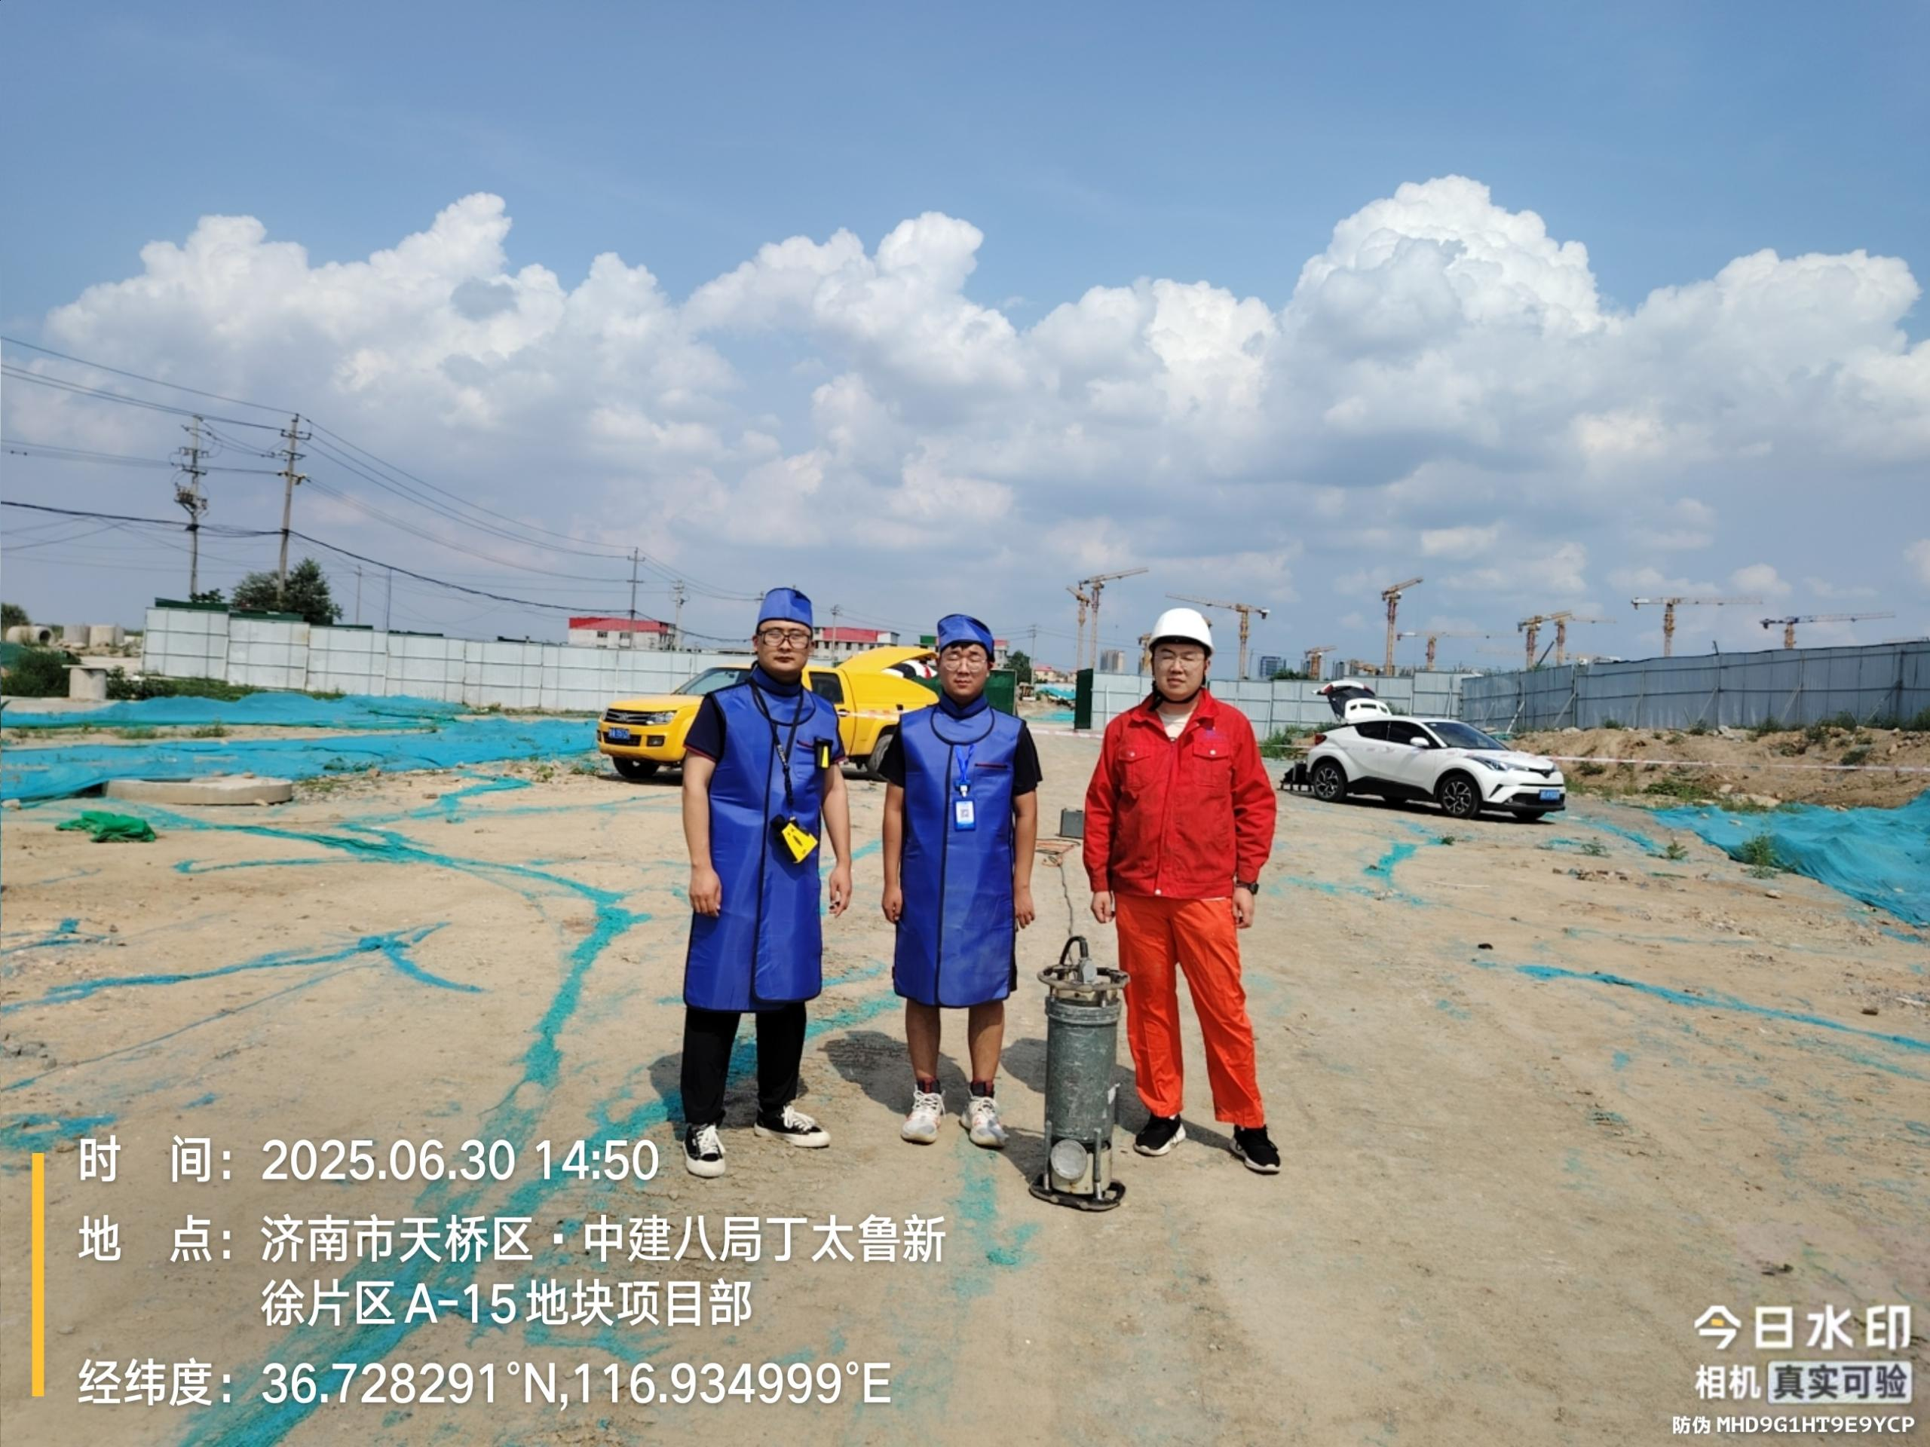
现场采样、检测图像影像
